ВОПРОСЫ НА ЭКЗАМЕН ПО МАТЕМАТИКЕ
- Понятие множества, подмножества, их объединение и пересечение. Окрестность точки.

Множества и подмножества
В математике понятия множества и его элементов, так же как понятия точки, прямой, вектора, относятся к исходным понятиям и никак не определяются.
Мы будем понимать под множеством всякую совокупность каких-либо объектов. Объекты этой совокупности есть элементы данного множества. Обычно множества обозначаются прописными, а элементы множества строчными буквами.
Принадлежность элемента 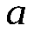 множеству 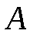 обозначается 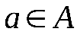 (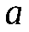 принадлежит ).
Если элемент не принадлежит множеству , то, в этом случае, используется обозначение 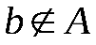.
Объединением множеств А и В называется множество, состоящее из тех и только тех элементов, которые принадлежат хотя бы одному из этих множеств. Объединение обозначается .
Пересечением множеств 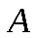 и В называется множество, состоящее из тех и только тех элементов, которые принадлежат и А и В.
Обозначение .
 и 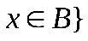.
Аналогично, как для операции объединения определяется пересечение произвольной, в том числе и бесконечной системы множеств.
Рассмотрено общее определение окрестности точки на числовой прямой. Определения эпсилон окрестности, левосторонней, правосторонней и проколотых окрестностей конечных и бесконечно удаленных точек. Свойство окрестности. Доказана теорема о равносильности использования эпсилон окрестности и произвольной окрестности в определении предела функции по Коши.
- Понятие функции, способы задания функции.

Функция — это взаимосвязь между величинами, то есть зависимость одной переменной величины от другой. Знакомое обозначение y = f (x) как раз и выражает идею такой зависимости одной величины от другой. Величина у зависит от величины х по определенному закону, или правилу, которое обозначается f. Вывод: меняя х (независимую переменную, или аргумент) — меняем значение у. 2. Функция — это определенное действие над переменной.

Чтобы задать функцию, нужно указать способ, с помощью которого для каждого значения аргумента можно было бы найти соответствующее значение функции. Имеется четыре основные способа задания функции: 1) аналитический; 2) графический; 3) табличный; 4) словесным описанием.
- Основные характеристики функций: четность, монотонность, ограниченность, периодичность.

Основные свойства функций.
1) Область определения функции и область значений функции.
Область определения функции - это множество всех допустимых действительных значений аргумента x (переменной x), при которых функция y = f(x) определена.
Область значений функции - это множество всех действительных значений y, которые принимает функция.
В элементарной математике изучаются функции только на множестве действительных чисел.
2) Нули функции.
Значения х, при которых y=0, называется нулями функции. Это абсциссы точек пересечения графика функции с осью Ох.
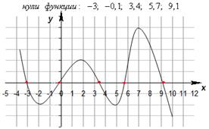
3) Промежутки знакопостоянства функции.
Промежутки знакопостоянства функции – такие промежутки значений x, на которых значения функции y либо только положительные, либо только отрицательные, называются промежутками знакопостоянства функции.
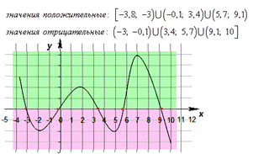

4) Монотонность функции.
Возрастающая функция (в некотором промежутке) - функция, у которой большему значению аргумента из этого промежутка соответствует большее значение функции.
Убывающая функция (в некотором промежутке) - функция, у которой большему значению аргумента из этого промежутка соответствует меньшее значение функции.

5) Четность (нечетность) функции.
Четная функция - функция, у которой область определения симметрична относительно начала координат и для любого хиз области определения выполняется равенство f(-x) = f(x). График четной функции симметричен относительно оси ординат.
Нечетная функция - функция, у которой область определения симметрична относительно начала координат и для любогох из области определения справедливо равенство f(-x) = - f(x). График нечетной функции симметричен относительно начала координат.
Четная функция обладает следующими свойствами:
1) Область определения симметрична относительно точки (0; 0), то есть если точка a принадлежит области определения, то точка -a также принадлежит области определения.
2) Для любого значения x, принадлежащего области определения , выполняется равенство f(-x)=f(x)
3) График четной функции симметричен относительно оси Оу.
Нечетная функция обладает следующими свойствами:
1) Область определения симметрична относительно точки (0; 0).
2) для любого значения x, принадлежащего области определения , выполняется равенство f(-x)=-f(x)
3) График нечетной функции симметричен относительно начала координат (0; 0).
Не всякая функция является четной или нечетной. Функции общего вида не являются ни четными, ни нечетными.
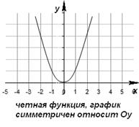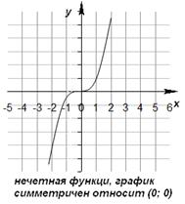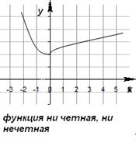

6) Ограниченная и неограниченная функции.
Функция называется ограниченной, если существует такое положительное число M, что |f(x)| ≤ M для всех значений x . Если такого числа не существует, то функция - неограниченная.

7) Периодическость функции.
Функция f(x) - периодическая, если существует такое отличное от нуля число T, что для любого x из области определения функции имеет место: f(x+T) = f(x). Такое наименьшее число называется периодом функции. Все тригонометрические функции являются периодическими. (Тригонометрические формулы).
Функция f называется периодической, если существует такое число , что при любом x из области определения выполняется равенство f(x)=f(x-T)=f(x+T). T - это период функции.
Всякая периодическая функция имеет бесконечное множество периодов. На практике обычно рассматривают наименьший положительный период.
Значения периодической функции через промежуток, равный периоду, повторяются. Это используют при построении графиков.
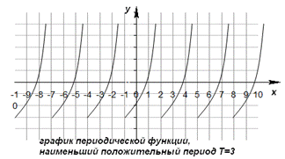

- Обратная и сложная функции.

Сложная функция (суперпозиция функций)
Пусть даны функции:
1) с областью определения U и множеством значений У;
2) с областью определения Х и множеством значений , причем .
О.4.2.Функция , заданная на множестве Х, называется сложной функцией от х или суперпозицией функций и . Переменная называется промежуточным аргументомсложной функции.
Пример 6. Þ и .
Сложная функция может иметь несколько промежуточных аргументов.
Обратная функция
Пусть функция y = f(x) определена на множестве Х и имеет множество значений У.
О.4.1.Если каждому значению соответствует единственное значение , то определена функция с областью определения У и множеством значений Х. Такая функция называется обратнойк функции y = f(x).
Про функции y = f(x) и говорят, что они являются взаимно обратными.
Если использовать стандартные обозначения, то обратную функцию можно записать в виде
.
Пример 5. Функции и являются взаимно обратными.
Графики взаимно обратных функций y = f(x) и симметричны относительно биссектрисы I и III координатных углов.

- Предел функции. Односторонние пределы.

В математике принципиально важным является понятие бесконечности, обозначаемое символом ∞∞. Его следует понимать как бесконечно большое (+∞)+∞ или бесконечно малое (−∞)-∞ число. Когда мы говорим о бесконечности, часто мы имеем в виду сразу оба этих ее смысла, однако запись вида +∞+∞ или −∞-∞ не стоит заменять просто на ∞∞.
Запись предела функции имеет вид limx→x0f(x)limx→x0f(x). В нижней части мы пишем основной аргумент xx, а с помощью стрелочки указываем, к какому именно значению x0x0 он будет стремиться. Если значение x0x0 является конкретным действительным числом, то мы имеем дело с пределом функции в точке. Если же значение x0x0 стремится к бесконечности (не важно, ∞, +∞∞, +∞ или −∞-∞), то следует говорить о пределе функции на бесконечности.
Предел бывает конечным и бесконечным. Если он равен конкретному действительному числу, т.е. limx→x0f(x)=Alimx→x0f(x)=A, то его называют конечным пределом, если же limx→x0f(x)=∞, limx→x0f(x)=+∞limx→x0f(x)=∞, limx→x0f(x)=+∞ или limx→x0f(x)=−∞limx→x0f(x)=-∞, то бесконечным.
Односторонний предел— предел числовой функции, подразумевающий «приближение» к предельной точке с одной стороны. Такие пределы называют соответственно левым и правым пределами.
Левый и правый пределы функции
Определение
Число называется правым пределом функциив точке, если длятакое, что для любогои, выполняется неравенство(рис. 1). Правый предел обозначается
Число называется левым пределом функциив точке, если длятакое, что для любогои, выполняется неравенство(рис. 2). Левый предел обозначается
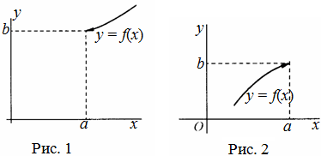
Левый и правый пределы функции называются односторонними пределами.

- Определения бесконечно большой и бесконечно малой функций

Бесконечно малая — числовая функция или последовательность, стремящаяся к (пределу которой равен) нулю.
Бесконечно большая — числовая функция или последовательность, стремящаяся к (предел которой равен) бесконечности определённого знака.
Бесконечно малые функции
Определение. Функция f (x) называется бесконечно малой при x → a , где a может
быть числом или одной из величин ∞, +∞ или −∞ , если lim f (x) = 0 .
x→a
Бесконечно малой функция может быть только если указать к какому числу стремится аргумент х. При различных значениях а функция может быть бесконечно малой или нет.
Пример. Функция f (x) = xn является бесконечно малой при x → 0 и не является
бесконечно малой при x → 1 , т.к. lim f (x) = 1.
x→1
Теорема. Для того, чтобы функция f (x) при x → a имела предел, равный A , необходимо и достаточно, чтобы вблизи точки x = a выполнялось условие f (x) = A + α (x) , где α (x) бесконечно малая при x → a (α (x) → 0 при x → a) .
2.Свойства бесконечно малых функций
1.Сумма фиксированного числа бесконечно малых функций при x → a тоже бесконечно малая функция при x → a .
2.Произведение фиксированного числа бесконечно малых функций при x → a тоже бесконечно малая функция при x → a .
3.Произведение бесконечно малой функции на функцию, ограниченную вблизи точки
x= a является бесконечно малой функцией при x → a .
4.Частное от деления бесконечно малой функции на функцию, предел которой не равен нулю есть величина бесконечно малая.
Используя понятие бесконечно малых функций, приведем доказательство некоторых теорем о пределах, приведенных выше.
3.Бесконечно большие функции и их связь с бесконечно малыми
Определение. Предел функции f (x) при x → a , где a - число, равен бесконечности,
если для любого числа M > 0 существует такое число >0 , что неравенство f(x) >M
выполняется при всех x , удовлетворяющих условию 0< x - a < . Записывается lim f (x) = ∞ .
x→a
Собственно, если в приведенном выше определении заменить условие f(x) >M на f(x)>M ,
то получим: lim f (x) = +∞ а если заменить на f(x)<M , то:
x→a
lim f (x) = −∞
x→a
Определение. Функция называется бесконечно большой при x → a , где a - число или
одна из величин ∞, +∞ или −∞ , если lim f (x) = A, где A - число или одна из величин ∞, +∞
x→a
или −∞ .
Связь бесконечно больших и бесконечно малых функций осуществляется в соответствии со следующей теоремой.
Теорема. Если f (x) → 0 при x → a (если x → ∞ ) и не обращается в ноль, то
1
y = f (x) | → ∞

- Первый замечательный предел.

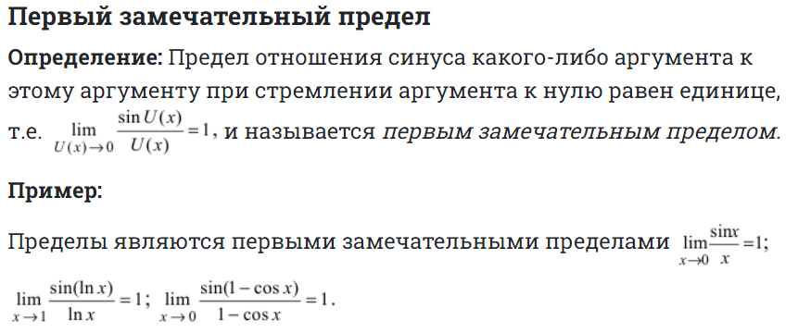
- Второй замечательный предел.

Формула второго замечательного предела имеет вид limx→∞(1+1x)x=elimx→∞1+1xx=e. Другая форма записи выглядит так: limx→0(1+x)1x=elimx→0(1+x)1x=e.
Когда мы говорим о втором замечательном пределе, то нам приходится иметь дело с неопределенностью вида open1∞>1∞, т.е. единицей в бесконечной степени.
- Сравнение бесконечно малых функций.

Пусть имеются две функции 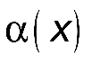 и 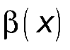, определенные в некоторой окрестности 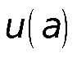 точки 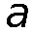, за исключением, быть может, самой точки . Пусть  и  есть бесконечно малые функции при , т. е. 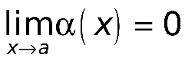 и 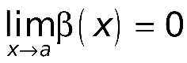. Кроме того, предполагаем, что 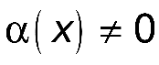 для 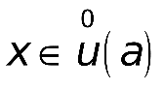, где 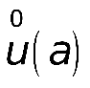 — проколотая окрестность точки  (окрестность точки , за исключением самой точки ). Составим отношение 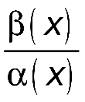.
1. Если 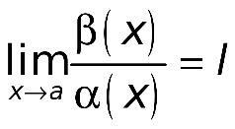, где 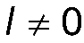 и 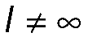, то функции  и  называют бесконечно малыми одного порядка при .
1а. Если 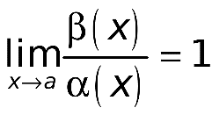, где  и , то функции  и  называют эквивалентными бесконечно малыми при  и пишут 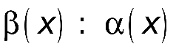 при .
2. Если 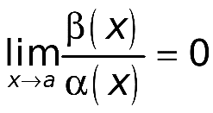, то функцию  называют бесконечно малой более высокого порядка по сравнению с  при  и пишут 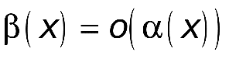 при . (Читают: « равна о малое от  при »).
3. Если 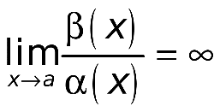, то функцию  называют бесконечно малой более низкого порядка по сравнению с  при .
4. Если отношение  не имеет предела при , то говорят, что бесконечно малые функции  и  не сравнимы при .
Например, функции 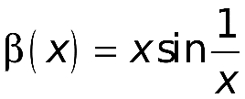 и 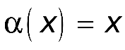 — бесконечно малые при 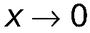. Имеем . Но 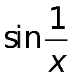 не имеет предела при . Значит  и  не сравнимы при .
5. Пусть  и  — бесконечно малые функции при  и пусть 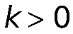 — некоторое число, не обязательно целое. Если 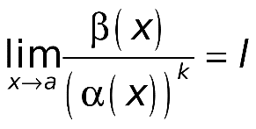 где  и , то функцию  называют бесконечно малой порядка 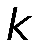 по сравнению с  при .
Нетрудно понять, что:
1) если 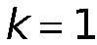, то функция  бесконечно малая одного порядка с  при .
2) если 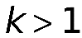, то функция  — бесконечно малая более высокого порядка по сравнению с  при .
3) если 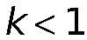, то функция  — бесконечно малая более низкого порядка по сравнению с  при .

- Непрерывность функции в точке и в интервале. Точки разрыва функции, их классификация.

В той или иной математической задаче речь может идти о непрерывности функции в точке, непрерывности функции на интервале, полуинтервале или непрерывности функции на отрезке. То есть, не существует «просто непрерывности» – функция может быть непрерывной ГДЕ-ТО. И основополагающим «кирпичиком» всего остального является непрерывность функции в точке.
Теория математического анализа даёт определение непрерывности функции в точке с помощью «дельта» и «эпсилон» окрестностей, но на практике в ходу другое определение, которому мы и уделим самое пристальное внимание.
Сначала вспомним односторонние пределы, ворвавшиеся в нашу жизнь на первом уроке о графиках функций. Рассмотрим будничную ситуацию:
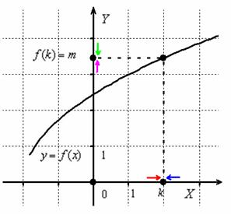
Если приближаться по оси к точке слева (красная стрелка), то соответствующие значения «игреков» будут идти по оси к точке (малиновая стрелка). Математически данный факт фиксируется с помощью левостороннего предела:
Обратите внимание на запись (читается «икс стремится к ка слева»). «Добавка» «минус ноль» символизирует бесконечно малое отрицательное число, по сути это и обозначает, что мы подходим к числу с левой стороны.
Аналогично, если приближаться к точке «ка» справа (синяя стрелка), то «игреки» придут к тому же значению , но уже по зелёной стрелке, и правосторонний предел оформится следующим образом:
«Добавка» символизирует бесконечно малое положительное число, и запись читается так: «икс стремится к ка справа».
Если односторонние пределы конечны и равны (как в нашем случае): , то будем говорить, что существует ОБЩИЙ предел . Всё просто, общий предел – это наш «обычный» предел функции, равный конечному числу.
Заметьте, что если функция не определена при (выколите чёрную точку на ветке графика), то перечисленные выкладки остаются справедливыми. Как уже неоднократно отмечалось, в частности, в статье о бесконечно малых функциях, выражения означают, что «икс» бесконечно близко приближается к точке , при этом НЕ ИМЕЕТ ЗНАЧЕНИЯ, определена ли сама функция в данной точке или нет. Хороший пример встретится в следующем параграфе, когда анализу подвергнется функция 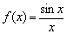.
Определение: функция непрерывна в точке , если предел функции в данной точке равен значению функции в этой точке: .
влекательная жизнь функций богата всякими особенными точками, и точки разрыва лишь одна из страничек их биографии.
Примечание: на всякий случай остановлюсь на элементарном моменте: точка разрыва – это всегда отдельно взятая точка – не бывает «несколько точек разрыва подряд», то есть, нет такого понятия, как «интервал разрывов».
Данные точки в свою очередь подразделяются на две большие группы: разрывы первого рода и разрывы второго рода. У каждого типа разрыва есть свои характерные особенности, которые мы рассмотрим прямо сейчас:
Точка разрыва первого рода
Если в точке нарушено условие непрерывности и односторонние пределы конечны, то она называется точкой разрыва первого рода.

- Определение производной. Механический смысл.

Определение. Производной функции называется предел отношения приращения функции к приращению аргумента, когда приращение аргумента стремится к нулю.
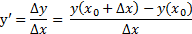
Физический (механический) смысл производной состоит в том, что производная от функции равняется скорости движения некоторого тела по траектории x (t) в момент времени t. x' (t) = v. Также вспомним, что скорость тела зависит от его ускорения. Тогда, применяя аналогичные рассуждения, получаем: v' (t) = a. Производную можно брать несколько раз.
- Геометрический смысл производной.

Геометрический смысл производной заключается в том, что значение производной функции в точке численно равно тангенсу угла наклона касательной к функции в этой точке.
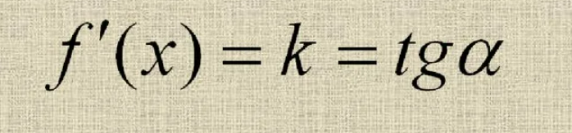
- Правила вычисления производной.

Производные элементарных функций
Элементарные функции — это все, что перечислено ниже. Производные этих функций надо знать наизусть. Тем более что заучить их совсем несложно — на то они и элементарные.
Итак, производные элементарных функций:
Название | Функция | Производная
Константа | f(x) = C, C ∈ R | 0 (да-да, ноль!)
Степень с рациональным показателем | f(x) = x ^{n} | n · x ^{n − 1}
Синус | f(x) = sin x | cos x
Косинус | f(x) = cos x | − sin x (минус синус)
Тангенс | f(x) = tg x | 1/cos² x
Котангенс | f(x) = ctg x | − 1/sin² x
Натуральный логарифм | f(x) = ln x | 1/x
Произвольный логарифм | f(x) = log _{a} x | 1/(x · ln a)
Показательная функция | f(x) = e ^{x} | e ^{x} (ничего не изменилось)
Если элементарную функцию умножить на произвольную постоянную, то производная новой функции тоже легко считается:
(C · f)’ = C · f ’.
В общем, константы можно выносить за знак производной. Например:
(2x ³)’ = 2 · (x ³)’ = 2 · 3x ² = 6x ².
Очевидно, элементарные функции можно складывать друг с другом, умножать, делить — и многое другое. Так появятся новые функции, уже не особо элементарные, но тоже дифференцируемые по определенным правилам. Эти правила рассмотрены ниже.

- Производная неявной и параметрической функций.

Под неявным заданием функции понимают задание функции в виде уравнения F(x;y)=0, не разрешенного относительно у.
Всякую явно заданную функцию у=ƒ (х) можно записать как неявно заданную уравнением ƒ(х)-у=0, но не наоборот.
Не всегда легко, а иногда и невозможно разрешить уравнение относительно у (например, у+2х+cosy-1=0 или 2^{у}-х+у=0).
Если неявная функция задана уравнением F(x; у)=0, то для нахождения производной от у по х нет необходимости разрешать уравнение относительно у: достаточно продифференцировать это уравнение по x, рассматривая при этом у как функцию х, и полученное затем уравнение разрешить относительно у'.
Функция у задана неявно. Дифференцируем по х равенство х³+у³-3ху=0. Из полученного соотношения
3х²+3у²• у'-3(1• у+х• у')=0
следует, что у²у'-ху'=у-х², т. е. у'=(у-х²)/(у²-х).
Пусть зависимость между аргументом х и функцией у задана параметрически в виде двух уравнений
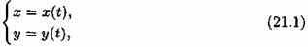
где t — вспомогательная переменная, называемая параметром.
Найдем производную у'_{х}, считая, что функции (21.1) имеют производные и что функция х=x(t) имеет обратную t=φ(х). По правилу дифференцирования обратной функции
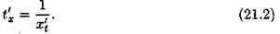
Функцию у=ƒ(х), определяемую параметрическими уравнениями (21.1), можно рассматривать как сложную функцию у=y(t), где t=φ(х). По правилу дифференцирования сложной функции имеем: у'_{х}=y'_{t}•t'_{x}. С учетом равенства (21.2) получаем
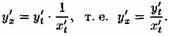
Полученная формула позволяет находить производную у'_{х} от функции заданной параметрически, не находя непосредственной зависимости у от х.

- Логарифмическое дифференцирование.

При вычислении производной от логарифма произведения, частного, степени или корня, для упрощения нахождения производной проводят предварительное преобразование (см. Пример 10(и)).
В ряде случаев для нахождения производной целесообразно заданную функцию сначала прологарифмировать (по умолчанию имеется в виду натуральный логарифм). Затем найти производную от этого логарифма и по ней отыскать производную от заданной функции. Такой прием называется логарифмическим дифференцированием.
Метод логарифмического дифференцирования позволяет легко найти производную показательно-степенной функции вида
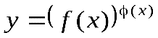,
где 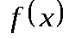и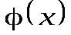 – дифференцируемые функции аргумента .

- Вычисление производных высших порядков. Механический смысл второй производной.

На данном уроке мы научимся находить производные высших порядков, а также записывать общую формулу «энной» производной. Кроме того, будет рассмотрена формула Лейбница таковой производной и по многочисленным просьбам – производные высших порядков от неявно заданной функции. Предлагаю сразу же пройти мини-тест:
Вот функция: и вот её первая производная:
В том случае, если у вас возникли какие-либо трудности/недопонимание по поводу этого примера, пожалуйста, начните с двух базовых статей моего курса: Как найти производную? и Производная сложной функции. После освоения элементарных производных рекомендую ознакомиться с уроком Простейшие задачи с производной, на котором мы разобрались, в частности со второй производной.
Нетрудно даже догадаться, что вторая производная – это производная от 1-й производной:
В принципе, вторую производную уже считают производной высшего порядка.
Аналогично: третья производная – это производная от 2-й производной:
При этом надстрочный индекс нужно обязательно заключать в скобки – чтобы отличать производную от «игрека» в степени.
Иногда встречается такая запись: 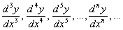 – третья, четвёртая, пятая, …, «энная» производные соответственно.

- Понятие дифференциала функции.

Дифференциалом функции называется главная, линейная относительно Ах часть приращения функции, равная произведению производной на приращение независимой переменной.
Рассмотрим функцию y = f(x), дифференцируемую в данной точке x. ПриращениеΔ y ее представимо в виде
Δ y = f'(x)Δ x +α (Δ x) Δ x,
где первое слагаемое линейно относительно Δ x, а второе является в точке Δ x = 0 бесконечно малой функцией более высокого порядка, чем Δ x. Если f'(x)≠ 0, то первое слагаемое представляет собой главную часть приращения Δ y. Эта главная часть приращения является линейной функцией аргумента Δ x и называется дифференциалом функции y = f(x). Если f'(x) = 0, то дифференциал функции по определению считается равным нулю.
Определение 5 (дифференциал). Дифференциалом функции y = f(x) называется главная линейная относительно Δ x часть приращения Δ y, равная произведению производной на приращение независимой переменной
dy = f'(x)d x.

- Вычисление дифференциалов высших порядков.

Дифференциал n-го порядка.
Пусть функция y=f(x)y=f(x) дифференцируема на интервале (a,b)(a,b). Тогда ее дифференциал
dy=f′(x)dxdy=f′(x)dx
в точке x∈(a,b)x∈(a,b), который называют также первым дифференциалом функции ff, зависит от двух переменных, а именно от xx и dxdx.
Если дифференциал dxdx, совпадающий с приращением ΔxΔx независимого переменного xx не меняется (фиксирован), то дифференциал dydy является функцией только от xx. Дифференциал этой функции, то есть дифференциал от f′(x)dxf′(x)dx, где dxdx — постоянная величина, называют вторым дифференциалом или дифференциалом второго порядка функции y=f(x)y=f(x) в точке xx и обозначают d2yd2y или d2fd2f. При этом предполагается, что при вычислении дифференциала d(dy)d(dy) (если он существует) приращение dxdx независимого переменного выбрано таким же, как и при вычислении первого дифференциала.
Пусть функция ff имеет вторую производную в точке xx. Тогда, пользуясь тем, что dg=g′(x)dxdg=g′(x)dx и d(Cg)=Cdgd(Cg)=Cdg, где C=constC=const, получаем
d2y=d(dy)=d(f′(x)dx)=dxd(f′(x))=dxf''(x)dx=f''(x)dx2.d2y=d(dy)=d(f′(x)dx)=dxd(f′(x))=dxf″(x)dx=f″(x)dx2.
Таким образом, при указанных выше условиях второй дифференциал функции y=f(x)y=f(x) в точке xx существует, причем
d2y=f''(x)dx2=y''dx2,(21)

- Правило Лопиталя.

Правило Лопиталя, определение:
Если две функции дифференцируемы в окрестности точки x=a обращаются в нуль в этой точке, и существует предел отношения производных этих функций, то при х стремящемся к а существует предел отношения самих функций, равный пределу отношения производных.
Запишем формулу, и все сразу станет проще. Правило Лопиталя, формула:
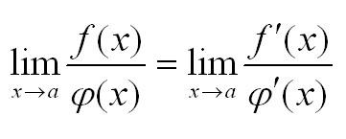

- Возрастание и убывание функций. Максимум и минимум функций.

Возрастание и убывание функции на интервале
Определение 1
Функция y=f(x)y=f(x) будет возрастать на интервале xx, когда при любых x1∈Xx1∈X и x2∈Xx2∈X , x2>x1x2>x1неравенство f(x2)>f(x1)f(x2)>f(x1) будет выполнимо. Иначе говоря, большему значению аргумента соответствует большее значение функции.
Определение 2
Функция y=f(x)y=f(x) считается убывающей на интервале xx, когда при любых x1∈Xx1∈X, x2∈Xx2∈X, x2>x1x2>x1 равенство f(x2)>f(x1)f(x2)>f(x1) считается выполнимым. Иначе говоря, большему значению функции соответствует меньшее значение аргумента. Рассмотрим рисунок, приведенный ниже.
Точки экстремума, экстремумы функции
Определение 3
Точка х0 х0 называется точкой максимума для функции y=f(x)y=f(x), когда для всех значений xx неравенство f(x0)≥f(x)f(x0)≥f(x) является справедливым. Максимум функции – это значение функции в точке, причем обозначается ymaxymax.
Точка х0х0 называется точкой минимума для функции y=f(x)y=f(x), когда для всех значений xx неравенство f(x0)≤f(x)f(x0)≤f(x) является справедливым. Минимум функции – это значение функции в точке, причем имеет обозначение вида yminymin.
Окрестностями точки х0х0 считаются точки экстремума, а значение функции, которое соответствует точкам экстремума. Рассмотрим рисунок, приведенный ниже.
- Выпуклость графика функций. Точки перегиба.

Что такое выпуклость/вогнутость функции и точки перегиба графика функции

Дифференцируемая функция является выпуклой по направлению вниз на некотором интервале в том случае, когда ее график располагается не ниже касательной к нему в любой точке этого интервала.
Дифференцируемая функция является выпуклой по направлению вверх на некотором интервале в том случае, если график данной функции располагается не выше касательной к нему в любой точке этого интервала.
Условия перегиба графика функции
Начнем с формулировки необходимого условия перегиба графика некоторой функции.
Допустим, что у нас есть функция y=f(x),y=f(x), график которой имеет точку перегиба. При x=x0x=x0 у него есть непрерывная вторая производная, следовательно, будет выполняться равенство f''(x0)=0f''(x0)=0.
Асимптоты графика функции.

Асимптотой графика функции y = f(x) называется прямая, обладающая тем свойством, что расстояние от точки (х, f(x)) до этой прямой стремится к нулю при неограниченном удалении точки графика от начала координат.
На рисунке 3.10. приведены графические примеры вертикальной, горизонтальных и наклонной асимптот.
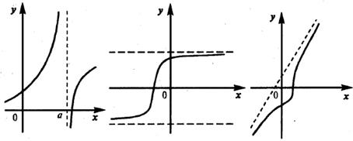
Нахождение асимптот графика основано на следующих трех теоремах.
Теорема о вертикальной асимптоте. Пусть функция у = f(х) определена в некоторой окрестности точки x₀ (исключая, возможно, саму эту точку) и хотя бы один из односторонних пределов функции равен бесконечности, т.е. 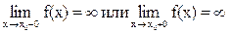 Тогда прямая x = x₀ является вертикальной асимптотой графика функции у = f(х).
Очевидно, что прямая х = х₀ не может быть вертикальной асимптотой, если функция непрерывна в точке х₀, так как в этом случае 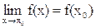 . Следовательно, вертикальные асимптоты следует искать в точках разрыва функции или на концах ее области определения.
Теорема о горизонтальной асимптоте. Пусть функция у = f(х) определена при достаточно больших х и существует конечный предел функции 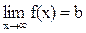 . Тогда прямая у = b есть горизонтальная асимптота графика функции.
Замечание. Если конечен только один из пределов 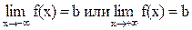 , то функция имеет соответственно левостороннюю либо правостороннююгоризонтальную асимптоту.
В том случае, если 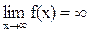 , функция может иметь наклонную асимптоту.
Теорема о наклонной асимптоте. Пусть функция у = f(х) определена при достаточно больших х и существуют конечные пределы 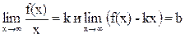 . Тогда прямая y = kx + b является наклонной асимптотой графика функции.

- Определение первообразной и неопределённого интеграла.

Определение первообразной
Для начала, дадим определение понятиям, которые будут использоваться в данном разделе. В первую очередь это первообразная функции. Для этого введем константу CC.
Определение 1
Первообразная функции f(x)f(x) на промежутке (a; b)(a; b) это такая функция F(x)F(x), при которое формула F'(x)=f(x)F'(x)=f(x) превращается в равенство для любого xx из заданного промежутка.
Следует учитывать тот факт, что производная от константы CC будет равна нулю, что позволяет нам считать верным следующее равенство (F(x)+C)′=f(x)F(x)+C'=f(x).
Получается, что функция f(x)f(x) имеет множество первообразных F(x)+CF(x)+C, для произвольной константы CC. Эти первообразные отличаются друг от друга на произвольную постоянную величину.
Определение неопределенного интеграла
Все множество первообразных функции f(x)f(x) можно назвать неопределенным интегралом этой функции. С учетом этого формула будет иметь вид ∫f(x)dx=F(x)+C∫f(x)dx=F(x)+C. При этом, выражение f(x)dxf(x)dx является подынтегральным выражением, а f(x)f(x) – это подынтегральная функция. Подынтегральное выражение представляет собой дифференциал функции f(x)f(x).
Имея заданный дифференциал функции, мы можем найти неизвестную функцию.
Результатом неопределенного интегрирования будет не одна функция F(x)F(x), а множество ее первообразных F(x)+CF(x)+C.
Зная свойства производной, мы можем сформулировать и доказать свойства неопределенного интеграла (свойства первообразной).
(∫f(x)dx)′=(F(x)+C)′=f(x)∫f(x)dx'=F(x)+C'=f(x)
Производная результата интегрирования равна подынтегральной функции.
∫d(F(x))=∫F'(x)dx=∫f(x)dx=F(x)+C∫d(F(x))=∫F'(x)dx=∫f(x)dx=F(x)+C
Неопределенный интеграл дифференциала функции равен сумме самой функции и произвольной константы.
∫k⋅f(x)dx=k⋅∫f(x)dx∫k·f(x)dx=k·∫f(x)dx, где kk – произвольная константа. Коэффициент можно выносить за знак неопределенного интеграла.
Неопределенный интеграл суммы/разности функций равен сумме/разности неопределенных интегралов функций.
∫(f(x)±g(x))dx=∫f(x)dx±∫g(x)dx)∫f(x)±g(x))dx=∫f(x)dx±∫g(x)dx
Промежуточные равенства первого и второго свойств неопределенного интеграла мы привели в качестве пояснения.
Для того, чтобы доказать третье и четвертое свойства, необходимо найти производные от правых частей равенств:
(k⋅∫f(x)dx)′=k⋅(∫d(x)dx)′=k⋅f(x)(∫f(x)dx±∫g(x)dx)′=(∫f(x)dx)′±(∫g(x)dx)′=f(x)±g(x)k·∫f(x)dx'=k·∫d(x)dx'=k·f(x)∫f(x)dx±∫g(x)dx'=∫f(x)dx'±∫g(x)dx'=f(x)±g(x)
Производные правых частей равенств равны подынтегральным функциям, что является доказательством первого свойства. Его же мы используем в последних переходах.
Как видите, задача интегрирования представляет собой обратный процесс по отношению к задаче дифференцирования. Обе эти задачи тесно связаны между собой.
- Свойства неопределённого интеграла.

Основные свойства неопределенного интеграла
1) 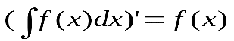,т.е. производная от неопределенного интеграла равна подинтегральной функции.
Действительно:
2) 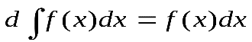, т.е. дифференциал от неопределенного интеграла равен подинтегральному выражению.
Действительно:
3) 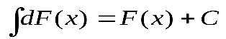, т.е. неопределенный интеграл от дифференциала функции равен самой этой функции в сумме с некоторой произвольной константой С.
Действительно:

- Метод замены переменной в неопределённом интеграле.

Технически метод замены переменной в неопределенном интеграле реализуется двумя способами:
– Подведение функции под знак дифференциала;
– Собственно замена переменной.
По сути дела, это одно и то же, но оформление решения выглядит по-разному.
Начнем с более простого случая.

Подведение функции под знак дифференциала
На уроке Неопределенный интеграл. Примеры решений мы научились раскрывать дифференциал, напоминаю пример, который я приводил:
То есть, раскрыть дифференциал – это формально почти то же самое, что найти производную.
Переходим к рассмотрению общего случая – метода замены переменных в неопределенном интеграле.
Пример 5
Найти неопределенный интеграл.
В качестве примера я взял интеграл, который мы рассматривали в самом начале урока. Как мы уже говорили, для решения интеграла нам приглянулась табличная формула , и всё дело хотелось бы свести к ней.
Идея метода замены состоит в том, чтобы сложное выражение (или некоторую функцию) заменить одной буквой.
В данном случае напрашивается:
Вторая по популярности буква для замены – это буква .
В принципе, можно использовать и другие буквы, но мы всё-таки будем придерживаться традиций.
Итак: 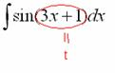
Но при замене у нас остаётся ! Наверное, многие догадались, что если осуществляется переход к новой переменной , то в новом интеграле всё должно быть выражено через букву , и дифференциалу там совсем не место.
Следует логичный вывод, что нужно превратить в некоторое выражение, которое зависит только от .

- Метод интегрирования по частям в неопределённом интеграле.

По частям берутся интегралы следующих видов:
1) , , – логарифм, логарифм, умноженный на какой-нибудь многочлен.
2) , – экспоненциальная функция, умноженная на какой-нибудь многочлен. Сюда же можно отнести интегралы вроде – показательная функция, умноженная на многочлен, но на практике процентах так в 97, под интегралом красуется симпатичная буква «е». … что-то лирической получается статья, ах да… весна же пришла.
3) , , – тригонометрические функции, умноженные на какой-нибудь многочлен.
4) , – обратные тригонометрические функции («арки»), «арки», умноженные на какой-нибудь многочлен.
Также по частям берутся некоторые дроби, соответствующие примеры мы тоже подробно рассмотрим.

- Рациональные дроби: понятие правильной рациональной дроби, типы простейших рациональных дробей, выделение целой части у неправильной рациональной дроби, разложение правильной рациональной дроби на сумму простейших дробей.

Рациональные дроби: правильные и неправильные. Простейшие рациональные дроби
Определение 1. Рациональной дробью или дробно-рациональной функцией называется отношение двух многочленов 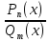, где- многочлен степени, а- многочлен степени.
Определение 2. Рациональная дробь называется правильной, если степень числителя меньше степени знаменателя: .
Определение 3. Рациональная дробь называется неправильной, если степень числителя не меньше степени знаменателя.
Если дробь неправильная, то выделяют её целую и правильную части путем деления числителя на знаменатель уголком:
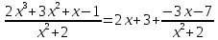,
Простейшими рациональными дробями называются дроби четырех типов: 1) ; 2)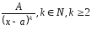;
3)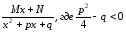;
4) 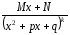, где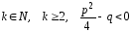.
Разложение правильной алгебраической дроби на сумму простейших
Теорема. Всякую правильную рациональную дробь можно разложить на сумму простейших дробей единственным образом.
Вид разложения правильной рациональной дроби на сумму простейших зависит от корней знаменателя.
Пусть рациональная дробь имеет вид 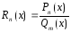, при этом возможны такие ситуации.
1) Все корни знаменателядействительные и простые:. В этом случае правильная рациональная дробь представляется в виде суммы дробей первого типа следующим образом: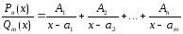, где

- Алгоритм вычисления интеграла от рациональной дроби на примере.

Сразу пример и типовой алгоритм решения интеграла от дробно-рациональной функции.
Пример 1
Найти неопределенный интеграл.
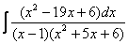
Шаг 1. Первое, что мы ВСЕГДА делаем при решении интеграла от дробно-рациональной функции – это выясняем следующий вопрос: является ли дробь правильной? Данный шаг выполняется устно, и сейчас я объясню как:
Сначала смотрим на числитель и выясняем старшую степень многочлена:
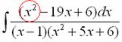
Старшая степень числителя равна двум.
Теперь смотрим на знаменатель и выясняем старшую степень знаменателя. Напрашивающийся путь – это раскрыть скобки и привести подобные слагаемые, но можно поступить проще, в каждой скобке находим старшую степень
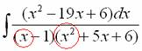
и мысленно умножаем: – таким образом, старшая степень знаменателя равна трём. Совершенно очевидно, что если реально раскрыть скобки, то мы не получим степени, больше трёх.
Вывод: Старшая степень числителя СТРОГО меньше старшей степени знаменателя, значит, дробь является правильной.
Если бы в данном примере в числителе находился многочлен 3, 4, 5 и т.д. степени, то дробь была бы неправильной.
Сейчас мы будем рассматривать только правильные дробно-рациональные функции. Случай, когда степень числителя больше либо равна степени знаменателя, разберём в конце урока.
Шаг 2. Разложим знаменатель на множители. Смотрим на наш знаменатель:
Вообще говоря, здесь уже произведение множителей, но, тем не менее, задаемся вопросом: нельзя ли что-нибудь разложить еще? Объектом пыток, несомненно, выступит квадратный трехчлен. Решаем квадратное уравнение:
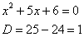
Дискриминант больше нуля, значит, трехчлен действительно раскладывается на множители:
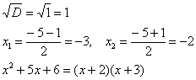
Общее правило: ВСЁ, что в знаменателе МОЖНО разложить на множители – раскладываем на множители
Начинаем оформлять решение:
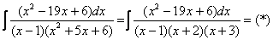
Шаг 3. Методом неопределенных коэффициентов раскладываем подынтегральную функцию в сумму простых (элементарных) дробей. Сейчас будет понятнее.
Смотрим на нашу подынтегральную функцию:
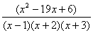
И, знаете, как-то проскакивает интуитивная мысль, что неплохо бы нашу большую дробь превратить в несколько маленьких. Например, вот так:
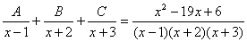
Возникает вопрос, а можно ли вообще так сделать? Вздохнем с облегчением, соответствующая теорема математического анализа утверждает – МОЖНО. Такое разложение существует и единственно.
Только есть одна загвоздочка, коэффициенты мы пока не знаем, отсюда и название – метод неопределенных коэффициентов.
Как вы догадались, последующие телодвижения так, не гоготать! будут направлены на то, чтобы как раз их УЗНАТЬ – выяснить, чему же равны .
Будьте внимательны, подробно объясняю один раз!
Итак, начинаем плясать от:

В левой части приводим выражение к общему знаменателю:
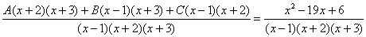
Теперь благополучно избавляемся от знаменателей (т.к. они одинаковы):
В левой части раскрываем скобки, неизвестные коэффициенты при этом пока не трогаем:
Заодно повторяем школьное правило умножения многочленов. В свою бытность учителем, я научился выговаривать это правило с каменным лицом: Для того чтобы умножить многочлен на многочлен нужно каждый член одного многочлена умножить на каждый член другого многочлена.
С точки зрения понятного объяснения коэффициенты лучше внести в скобки (хотя лично я никогда этого не делаю в целях экономии времени):
Составляем систему линейных уравнений.
Сначала разыскиваем старшие степени:
И записываем соответствующие коэффициенты в первое уравнение системы:
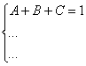

- Вычисление интегралов от тригонометрических функций.

Использование тригонометрических формул
Пример 1
Найти неопределенный интеграл.
Сначала полное решение, потом комментарии.
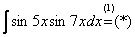
Используем формулу:
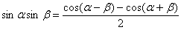
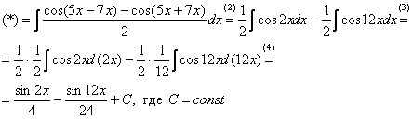
(1) Мы видим, что в подынтегральном выражении находится произведение двух функций. К сожалению, в интегральном исчислении нет удобной формулы для интегрирования произведения: 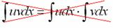, поэтому приходится прибегать к различным ухищрениям. В данном случае мы прерываем решение значком и поясняем, что используется тригонометрическая формула. Данная формула превращает произведение в сумму.
(2) Используем свойства линейности неопределенного интеграла – интеграл от суммы равен сумме интегралов; константу можно (и нужно) вынести за знак интеграла.
! Справка: При работе с тригонометрическими функциями следует помнить, что:
Косинус – это четная функция, то есть , минус исчезает без всяких последствий. В рассматриваемом примере:
Синус – функция нечетная: – здесь минус, наоборот – не пропадает, а выносится.
(3) Под интегралами у нас сложные функции (косинусы не просто от , а от сложного аргумента). Это простейшие из сложных функций, интегралы от них удобнее найти методом подведения под знак дифференциала. Более подробно с данным приёмом можно ознакомиться на уроке Метод замены переменной в неопределенном интеграле.
(4) Используем табличную формулу , единственное отличие, вместо «икса» у нас сложное выражение.

- Вычисление интегралов от иррациональных функций.

Найти неопределенный интеграл
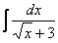
Это пример для самостоятельного решения. Полное решение и ответ в конце урока.
Как-то так получилось, что в примерах 1, 2 «голый» числитель с одиноким дифференциалом . Что же. Исправим ситуацию.
Пример 3
Найти неопределенный интеграл
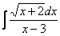
Предварительный анализ подынтегральной функции опять показывает, что лёгкого пути нет. А поэтому нужно избавляться от корня.
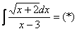
Проведем замену:
За обозначаем ВСЁ выражение под корнем. Замена из предыдущих примеров здесь не годится (точнее, сделать-то её можно, но это не избавит нас от корня).
Навешиваем дифференциалы на обе части:
С числителем разобрались. Что делать с в знаменателе?
Берем нашу замену и выражаем из неё:
Если , то
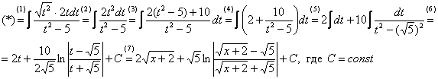
(1) Проводим подстановку в соответствии с выполненной заменой.
(2) Причесываем числитель. Константу здесь я предпочел не выносить за знак интеграла (можно делать и так, ошибкой не будет)
(3) Раскладываем числитель в сумму. Еще раз настоятельно рекомендую ознакомиться с первым параграфом урока Интегрирование некоторых дробей. Канители с разложением числителя в сумму в иррациональных интегралах будет предостаточно, очень важно отработать это прием.
(4) Почленно делим числитель на знаменатель.
(5) Используем свойства линейности неопределенного интеграла. Во втором интеграле выделяем квадрат для последующего интегрирования по таблице.
(6) Интегрируем по таблице. Первый интеграл совсем простой, во втором используем табличную формулу высокого логарифма 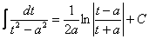.
(7) Проводим обратную замену. Если мы проводили замену , то, обратно:

- Понятие определённого интеграла и его свойства. Формула Ньютона-Лейбница. Геометрический и физический смысл определенного интеграла.

Определенный интеграл – это число, а именно величина площади криволинейной трапеции. Неопределенный интеграл – это функция (точнее, семейство функций), которая является первообразной для интегрируемой функции.
Понятие определённого интеграла:
Пусть функция f(х) определена на промежутке Считаем для удобства, что функция f(х) на указанном промежутке неотъемлемая и Разобьём этот отрезок на n частей точками На каждом из отрезков возьмём произвольную точку и вычислим сумму:
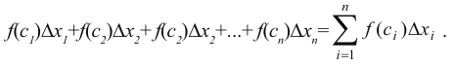
где Эта сумма называется интегральной суммой функции f(х) на отрезке
I = a ∫ b f (x) d x = F (b) − F (a). Это формула Ньютона-Лейбница, основная формула интегрального исчисления в математическом анализе. Она дает возможность решать многие важные задачи не вычислением границ интегральных сумм, что достаточно трудно, а с помощью первоначальной. Рационализировать вычисления интеграла часто помогает знание об их свойствах.
Физический смысл определенного интеграла: Путь S, пройденный телом при прямолинейном движении со скоростью v (t) за интервал времени от t1.
Геометрический смысл определенного интеграла состоит в том, что его значение равно площади криволинейной трапеции для непрерывной и неотрицательной функции x=g (y) на отрезке [c; d]. Также справедливо для непрерывной и неположительной функции x=g (y) на отрезке [c; d]. Пример.
- Метод замены переменной и интегрирование по частям в определённом интеграле.

Замена переменной. Пусть-- дифференцируемое отображениеcнепрерывной производной и такое, что, а-- непрерывная функция, заданная на отрезке. Тогда
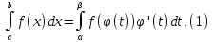
Доказательство. Пусть -- первообразная функции. Тогда по формуле замена переменной в неопределенном интеграле функцияесть первообразная функции. Применим формулу Ньютона-Лейбница дважды:
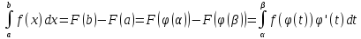
-- что и требовалось доказать. □
Пример 1.Вычислим площадь верхнего полукруга радиусаR.
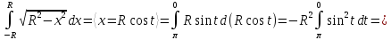
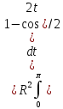
Интегрирование по частям. Пустьи-- дифференцируемые функции на отрезке. Тогда
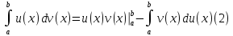
Доказательство. Соотношение проинтегрируем отдоbполучим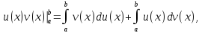что эквивалентно (2).
Пример 2.Вычислим
Заметим, что при условии

- Несобственные интегралы первого и второго рода: определение, вычисление.

Иногда такой несобственный интеграл называют несобственным интегралом первого рода. В общем виде несобственный интеграл с бесконечным пределом чаще всего выглядит так: 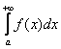. В чем его отличие от определенного интеграла? В верхнем пределе. Он бесконечный: .
Реже встречаются интегралы с бесконечным нижним пределом 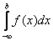 или с двумя бесконечными пределами: 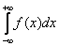, и их мы рассмотрим позже – когда войдёте во вкус :)
Ну а сейчас разберём самый популярный случай 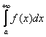.
Несобственные интегралы от неограниченных функций
Или несобственные интегралами второго рода. Несобственные интегралы второго рода коварно «шифруются» под обычный определенный интеграл и выглядят точно так же: 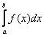 Но, в отличие от определенного интеграла, подынтегральная функция терпит бесконечный разрыв (не существует): 1) в точке , 2) или в точке , 3) или в обеих точках сразу, 4) или даже на отрезке интегрирования. Мы рассмотрим первые два случая, для случаев 3-4 в конце статьи есть ссылка на дополнительный урок.
Если подынтегральной функции не существует в точке
Сразу пример, чтобы было понятно: 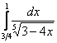. Вроде бы это определенный интеграл. Но на самом деле – это несобственный интеграл второго рода, если мы подставим в подынтегральную функцию значение нижнего предела 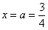, то знаменатель у нас обращается в ноль, то есть подынтегральной функции просто не существует в этой точке!
Вообще при анализе несобственного интеграла всегда нужно подставлять в подынтегральную функцию оба предела интегрирования. В этой связи проверим и верхний предел: 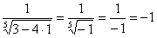. Здесь всё хорошо.

- Приложения определенного интеграла.

Определенный интеграл применим для нахождения объема тела вращения, тела произвольной формы, а также для нахождения длины кривой, как на плоскости, так и в пространстве.
При помощи определенного интеграла вычисляются статистические моменты, массы и центры масс для произвольной кривой и поверхности в задачах физики и теоретической механики. Также он может быть применим при вычислении работы силы по заданному пути и других задач.
Вычисление площади плоских фигур. Как уже отмечалось, если f(x) ³ 0 на отрезке [a, b], то определенный интеграл от функции численно равен площади криволинейной трапеции, ограниченной кривой y = f(x), осью абсцисс и прямыми x = a, и x = b.

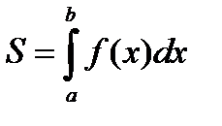 (5.23)
Если на [a, b] функция, как показано на рис. 5.6, меняет знак, то необходимо вычислить интеграл от модуля подинтегральной функции.
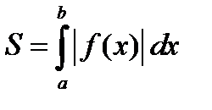 .
Это означает, что если на отрезке [а, с] Ì [a, b] функция f(x) < 0, то на этом отрезке берется отрицательное значение функции

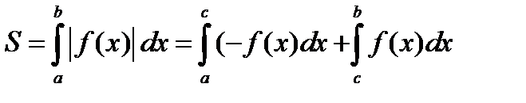

Пример 1. Вычислить площадь, ограниченную осью абсцисс и синусоидой на отрезке [0, 2p].
Решение. Поскольку sin(x) ³ 0 на отрезке [0, p] и sin(x) £ 0 на [p, 2p], то искомая площадь S равна
S =
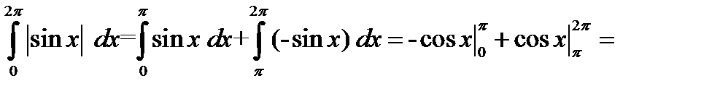
= - (cosp - cos0) + (cos2p -cosp) = -(-1 –1) +(1 + 1) = 4.
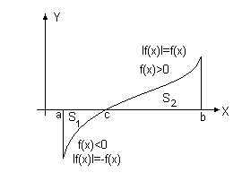

Рис. 5.6. Вычисление площади при помощи определенного интеграла

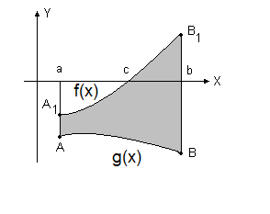
Рис. 5.7. Вычисление площади плоской фигуры.

В более общем, случае требуется вычислить площадь плоской фигуры ограниченной несколькими кривыми линиями. В этом случае искомая площадь есть алгебраическая сумма площадей нескольких криволинейных трапеций. Например, как показано на рис.5.7

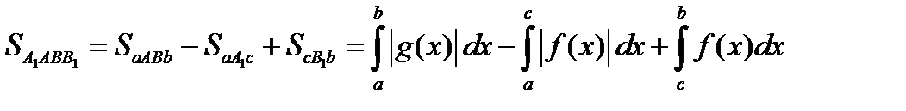
Пример 2. Вычислить площадь фигуры, ограниченной функциями y₁=½x - 2½ и y₂ = 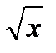 (рис. 5.8).

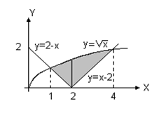
Рис. 5.8. Площадь плоской фигуры.

Решение. Найдем точки пересечения линий. Для этого решим уравнение

y₁(х) = y₂(х).

Возведем в квадрат левую и правую часть

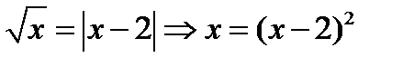 или 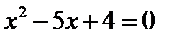 ; 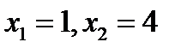 .

Учтем, что 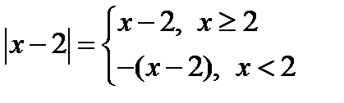 .
Следовательно
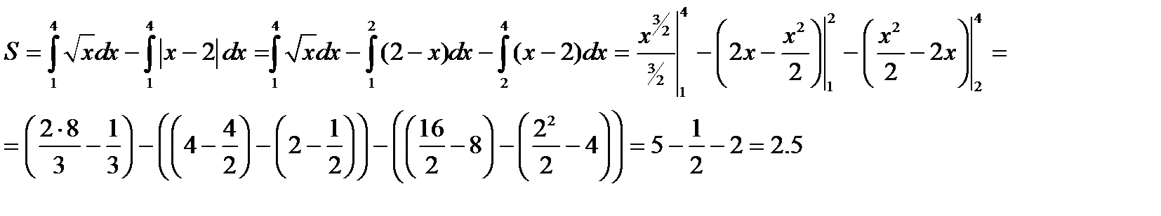

Вычисление длины дуги. Пусть некоторая гладкая плоская кривая описывается функцией f(x) и отрезку [a, b] оси абсцисс отвечает дуга AB. Произвольным образом разобьем эту дугу, как показано на рис.5.9 на n частей точками M₀, M₁, ..., M_{n}. Получим элементарные дуги. Соединив каждые две соседние точки прямой, получим вписанную в дугу AB ломаную линию. Длину звена ломанной Dl_{i} , лежащую между точками М_{i} M_{i+1} , где М_{i}(x_{i}, f(x_{i})), М_{i+1}(x_{i+1}, f(x_{i+1})) находим по формуле

.

Длина элементарной дуги М_{i} M_{i+1} примерно равна Dl_{i}

 . (5.24)

Просуммируем (5.24) по всем элементарным дугам, тогда длина L дуги АВ равна

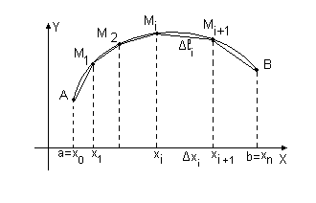

Рис. 5.9. Длина дуги.

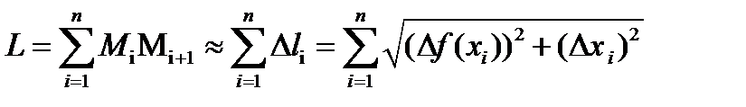 .

Выражение, стоящее в правой части равенства является интегральной суммой. При бесконечном увеличении числа точек разбиения 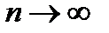 , проводимого произвольным образом, если каждый раз длина самой большой элементарной дуги r будет стремится к нулю 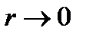 ,то длина ломаной будет неограниченно приближаться к длине дуги. Тогда длина дуги L плоской кривой

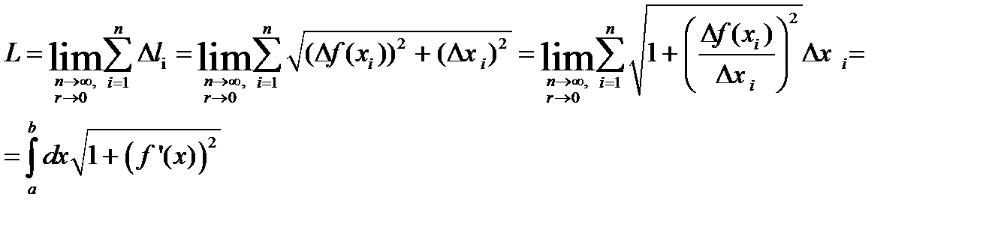 (5.25)
Если кривая задана в параметрическом виде: х = j(t), y = y(t) (a£ t £b), то длина кривой вычисляется по формуле

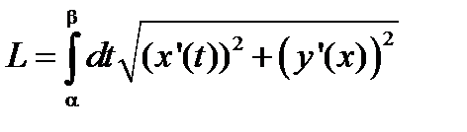 (5.26)
Пример 1. Найти длину дуги кривой y² = x³ , заданной на отрезке от x = 0 до x = 1 (y ³ 0).
Решение. 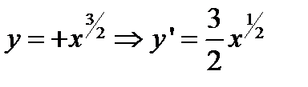 . Подставляя затем этот результат в (5.25), получим

